  - Antarmuka Sistem
Sistem website TULIP ini memiliki hubungan dengan berbagai komponen perangkat lunak pendukung yang diperlukan untuk menjalankan, mengelola, dan mengembangkan sistem secara menyeluruh. Komponen-komponen ini meliputi basis data, sistem operasi, web server, bahasa pemrograman, pustaka (libraries), serta alat bantu pengembangan (tools).
- Basis Data
Sistem ini terhubung dengan sistem manajemen basis data (DBMS) yang berfungsi menyimpan dan mengelola data penting, seperti data pengguna yang mendaftar, informasi kegiatan, profil guru, dan data institusi. Basis data yang digunakan adalah:
- Jenis: Relasional (MySQL)
- Koneksi: Terintegrasi melalui driver basis data dan diakses menggunakan perintah SQL dari sisi backend
- Peran: Menyimpan data input dari formulir laporan dan menyediakan data untuk ditampilkan kembali ke antarmuka pengguna (user interface).
- Sistem Operasi
Sistem ini dapat dijalankan pada berbagai sistem operasi yang mendukung lingkungan pengembangan dan hosting web. Sistem operasi yang digunakan antara lain:
- Pengembangan lokal: macOS (dengan XAMPP dan Herd Laravel)
- Lingkungan produksi: Linux berbasis server, seperti Ubuntu atau Debian Tidak terdapat ketergantungan terhadap sistem operasi tertentu, selama komponen server yang dibutuhkan tersedia.
- Web Server
Sistem membutuhkan server HTTP untuk menjalankan aplikasi web. Web server yang digunakan antara lain:
- Apache HTTP Server atau Nginx
- Bertugas menangani permintaan dari browser dan meneruskannya ke skrip backend, serta mengirimkan hasil kembali ke website dalam bentuk HTML atau JSON

- Bahasa Pemrograman dan Library
Pengembangan sistem menggunakan kombinasi bahasa dan pustaka perangkat lunak berikut:
- Frontend:
  - HTML, CSS, JavaScript
  - Library tambahan seperti Bootstrap atau Tailwind CSS untuk mendukung desain responsif
- Backend:
  - PHP (atau Node.js sebagai alternatif)
  - JavaScript
  - Python

  - Mengelola logika pemrosesan data dan komunikasi dengan basis data

- Alat Bantu (Tools)
Untuk mendukung proses pengembangan dan pengujian sistem, digunakan beberapa alat bantu sebagai berikut:
- Code Editor: Visual Studio Code
- Version Control: Git dan GitHub untuk manajemen kode sumber
- Local Server Stack: XAMPP yang menyediakan lingkungan pengembangan berbasis Apache, PHP, dan MySQL secara local
- Browser yang Didukung
Sistem dapat diakses melalui browser modern dengan dukungan penuh terhadap teknologi web terbaru, seperti:
- Safari
- Google Chrome

- Functional Requirement
ID | Kebutuhan Fungsional | Penjelasan
FR-01 | Login Webmaster | Sistem menyediakan fitur login untuk Admin yang interaktif untuk Mengaksesfitur-fitur tertentu sesuai hak akses yang terpasang.
FR-02 | Pengelolaan konten halaman website | Admin dapat membuat, mengubah, atau menghapus konten seperti teks, gambar, artikel, dan tautan pada halaman Dashboard, maps, pelaporan, FAQ, dsb.
FR-03 | Akses backend website | Developer dapat mengakses sistem backend  untuk memelihara dan memperbarui sistem serta menyesuaikan tampilan antarmuka agar memberikan experience yang baik.
FR-04 | Menampilkan informasi  umum | Masyarakat dapat melihat informasi banjir seiring waktu dengan pembagian wilayah yang telah ditentukan, serta laporan sesuai dengan titik dan informasi laporan tersebut.
FR-05 | Mengirim laporan kejadin Banjir | Pengguna dapat mengirimkan laporan kejadian banjir dengan melampirkan beberapa informasi dan gambar, pada pelaporan ini pengguna tidak perlu login, di sini pengguna akan mengisi No Telp WhatsApp di mana nomor ini akan dikirimkan kode dari API yang akan di gunakan untuk memverifikasi agar dapat mengirimkan laporannya.
FR-06 | CRUD (Create, Read, Update, Delete) | Admin memiliki hak untuk menambahkan, membaca, mengganti, serta menghapus isi konten, gambar/text, dan laporan yang telah masuk di tampilan website.
FR-07 | Mengelola data laporan yang masuk | Admin dapat memverifikasi data pendaftaran langsung pada data base untuk memfilter laporan tersebut.
FR-08
FR-09
FR-10 | Pencadangan  dan Pemeliharaan Data | Developer dapat mencadangkan data website  secara berkala dan melakukan pemeliharaan sistem jika diperlukan.
FR-11 | Logout Pengguna | Sistem menyediakan fitur logout untuk men Masyarakat.
FR-12 | Kontrol Hak Akses | Sistem memberikan batasan hak akses yang  berbeda untuk masing-masing aktor (Admin, Developer, Masyarakat).

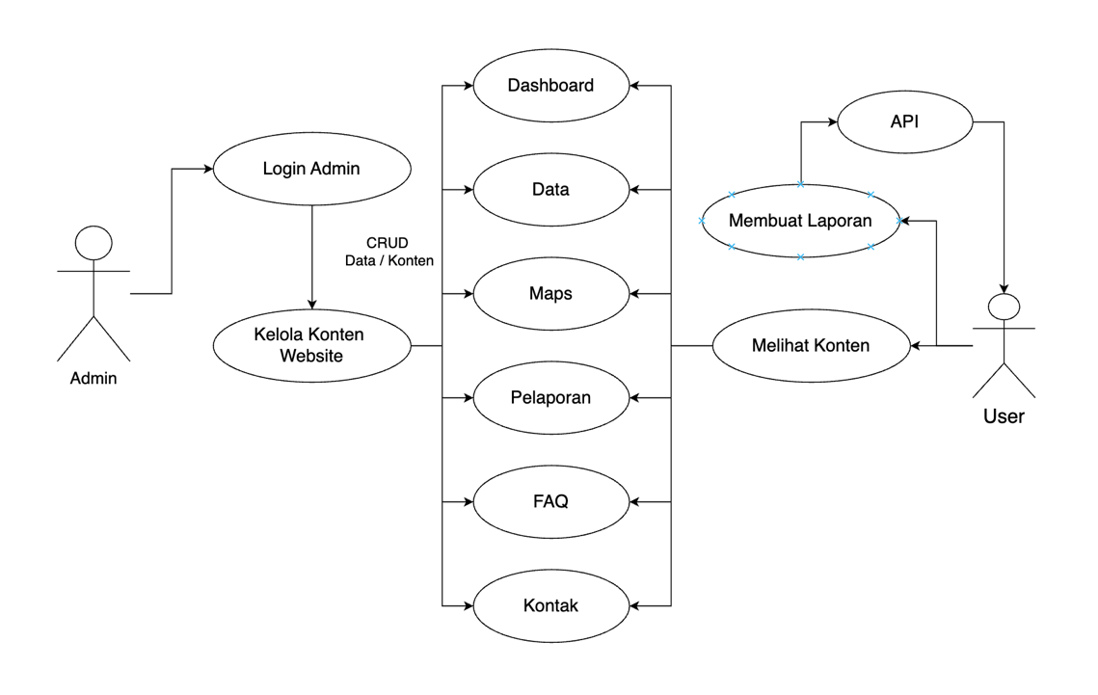
  - Use Case Diagram

    - Use-case Admin
Deskripsi singkat :
      - Login admin
Admin melakukan proses autentikasi untuk masuk ke dalam sistem dan mengakses fitur manajemen website seperti pengelolaan konten dan data pendaftaran.
      - Mengelola Konten website
Admin dapat melakukan proses CRUD (Create, Read, Update, Delete) terhadap konten halaman website seperti Home, Fasilitas Sekolah, Berita Sekolah, Tentang Kami, dan Pendaftaran.
- Stimulus and Respon

Action by Admin | Response from system
1. Membuka halaman website | Sistem menampilkan halaman utama website.
2. Menekan tombol ‘Login’ | Sistem menampilkan form login (username dan password).
3. Mengisi username dan  password | Sistem menerima input dan  memverifikasi ke database.

4. Menekan tombol 'Login' | Jika valid, sistem mengarahkan ke dashboard admin; jika tidak, tampilkan error bahwa akun salah.
5. Memilih menu 'Kelola Konten Website' | Sistem menampilkan daftar halaman yang bisa diedit seperti beberapa section yang telah ditentukan.
6. Menekan tombol 'Tambah Konten' | Sistem menampilkan form input konten baru.
7. Menekan tombol 'Edit Konten' pada salah satu item | Sistem memuat konten lama ke dalam form edit dan dapat di input ulang.
8. Menekan tombol 'Hapus Konten' | Sistem meminta konfirmasi, lalu menghapus jika dikonfirmasi konten akan terhapus.
9. Menyimpan konten (baru/edit) | Sistem menyimpan data ke database dan mengirimnya lagi kemudian memperbarui tampilan website.
10. Memilih menu 'Kelola Data  Pelaporan' | Sistem menampilkan laporan masyarakat yang masuk melalui website atau form pelaporan.
11. Melihat data pelaporan | Sistem menampilkan semua data pelporan tersebut.
12. Menekan tombol 'Hapus' pada data pelaporan | Sistem meminta konfirmasi, lalu menghapus jika disetujui
13. Menekan tombol 'Logout' | Sistem mengakhiri sesi dan kembali ke halaman login/utama

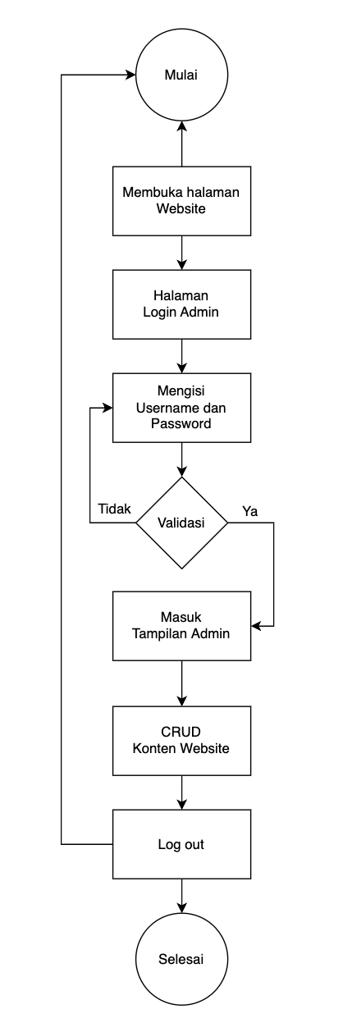
- Activity Diagram

    - Use-Case Pengguna Umum Deskripsi singkat :
      - Melihat tampilan website
Pengguna Umum dapat mengakses halaman informasi tanpa perlu login. Informasi mencakup Statistik Banjir di Kota Parepare, laporan yang masuk di mana terdapat gambar serta informasi mengenai banjir tersebut, menampilkan kontak darurat , melihat frequently and question, serta maps interaktif.
      - Melaporkan Kejadian Banjir
Pengguna umum mengisi data dari banjir tersebut sesuai dengan form yang tersedia, kemudian mengisi nomor WhatsApp untuk menerima kode OTP yang dipakai untuk mengirim laporan tersebut.

        - Stimulus and Respon (Admin)
No. | Use Case | Stimulus | Respon Sistem
1. | Membuat akun | Admin mengisi form yang berada pada halaman sign up kemudian melakukan konfirmasi dan mengirim datanya ke data base untuk disimpan. | Sistem akan memverifikasi data yang dikirimkan tidak kosong, jumlah yang memadai, format yang sesuai, serta tidak adanya duplikat data dan merekamnya pada data base, kemudian di arahkan ke log in form.
2. | Melakukan Login | Admin menginput informasi akun yang telah terdaftar, dan melakukan konfirmasi dara. | Sistem akan mencari dulu username untuk dicocokkan, kemudian mengecek password dan dicocokkan. Apabila data cocok, maka akan di alihkan ke halaman Admin Utama
3. | CRUD Hero Section | Admin menginput. ,mengganti, dan meghapus kebutuhan data. | Data yang telah di input akan disimpan pada database dan dari data base id nya akan di panggil untuk ditampilkan pada halaman header user di mana datanya berupa date, title, description, dan image.
4. | CRUD Titik Banjir pada Maps | Admin menginput. ,mengganti, dan meghapus kebutuhan data. | Data yang telah di input akan disimpan pada database dan dari data base id nya akan di panggil untuk ditampilkan pada bagian maps di mana datanya yakni koordinat, date, alamat, ketinggian air, jumlah korban yang terdampak, jumlah korban, luas cakupan banjir. Data ini diambil pada laporan yang masuk pada website kemudian di input manual oleh admin.
5. | CRUD FAQ Section | Admin menginput, mengganti, dan meghapus kebutuhan data. | Data yang telah di input akan disimpan pada database dan dari data base id nya akan di panggil untuk ditampilkan pada halaman FAQ di mana datanya yakni date, title, description, dan image.
6. | CRUD Seputar Section | Admin menginput, mengganti, dan meghapus kebutuhan data. | Data yang telah diinput akan disimpan pada data base dan dari data base id nya akan dipanggil untuk ditampilkan pada halaman Dashboard dengan datanya ada title, subtitle, description, dan image.
7. | CRUD Halaman Kontak | Admin menginput, mengganti, dan meghapus kebutuhan data. | Data yang telah diinput akan disimpan pada data base dan dari data base id nya akan dipanggil untuk ditampilkan pada halaman Kontak dengan datanya ada title, description, link, dan image.
8. | CRUD Berita | Admin menginput, mengganti, dan meghapus kebutuhan data. | Data yang telah diinput akan disimpan pada data base dan dari data base id nya akan dipanggil untuk ditampilkan pada halaman Data dengan datanya ada date, title, description, link, dan image.
9. | Update Section Laporan | Admin menginput, dan mengupdate | Data akan diperbarui Ketika kita mengupdatenya kemudian dikirim ulang ke tampilan Section Laporan, Dimana datanya berisi title, description, serta image.

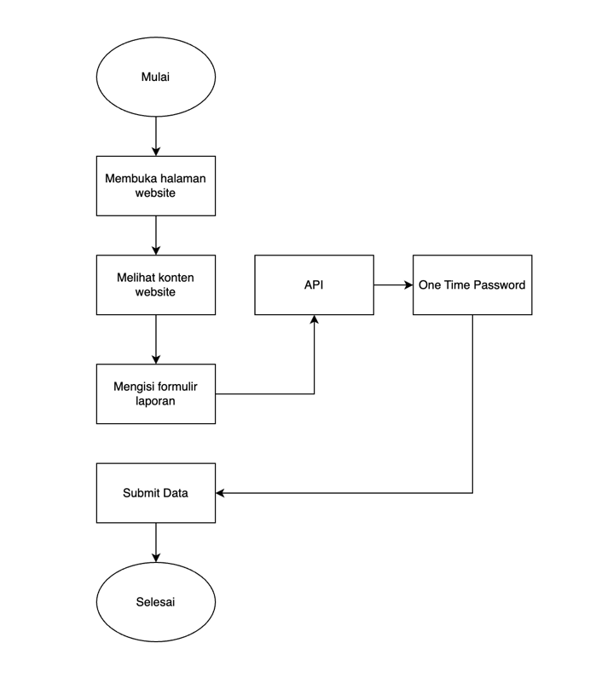
        - Activity Diagram

    - Use-Case developer Deskripsi singkat :
Developer memiliki akses ke backend sistem untuk melakukan pemeliharaan (maintenance) serta pencadangan data (backup) secara berkala guna menjaga stabilitas, keamanan, dan ketersediaan data website.

Class Diagram

No | Entitas | Atribut
1 | slides | Id, title, subtitle, date, image, created_at, updated_at.
2 | maps | Id, nama_lokasi, tanggal, alamat, ketinggian_air, rumah_terdampak, jumlah_korban, luas_cakupan, latitude, longitude, gambar, created_at, upadated_at.
3 | sections | Id, title, subtitle, description, image, created_at, upadated_at
4 | faq_categories | Id, name, created_at, updated_at
5 | faqs | Id, category_id, question, answer, image1, image2, created_at, update_at
6 | login_admin | Id, username, password, email, reset_token
7 | kontak | Id, title, alamat, created_at, updated_at
8 | sections_kontak | Id, link, image, created_at, updated_at
9 | laporan | Id, judul, deskripsi, tinggi_air, kecamatan, lokasi, image1, image2, link, created_at, updated_at
10 | sections_laporan | Id, title, deskripsi, image1, image2, image3, created_at, updated_at

No | Tabel 1 | Tabel 2 | Jenis Relasi | Penjelasan
1 | user | laporan | 1 ke- 1 | User mengisi formulir laporan kejadian banjir
2 | login_admin | slides | 1 ke- n | Admin bisa created, update, delete pada bagian slides
3 | login_admin | maps | 1 ke -n | Admin bisa created, update, delete pada bagian maps
4 | login_admin | sections | 1 ke- n | Admin bisa created, update, delete pada bagian sections
5 | login_admin | laporan | 1 ke- n | admin bisa mengelola laporan yang masuk ke sistem.
6 | login_admin | faq_categoris | 1 ke -n | Admin bisa created, update, delete pada bagian faq_categoris
7 | login_admin | faq | 1 ke -n | Admin bisa created, update, delete pada bagian faq
8 | login_admin | kontak | 1 ke -n | Admin bisa created, update, delete pada bagian kontak
9 | login_admin | sections_kontak | 1 ke -n | Admin bisa created, update, delete pada bagian sections_kontak
10 | login_admin | sections_laporan | 1 ke -n | Admin bisa created, update, delete pada bagian

- Non-Functional Requirements

ID | Parameter | Kebutuhan
NFR-01 | Availability | Aplikasi harus dapat beroperasi 24 jam sehari, 7 hari  seminggu tanpa henti.
NFR-02 | Usability | Antarmuka pengguna dirancang agar mudah dipahami oleh masyarakat umum tanpa latar belakang teknis.
NFR-03 | Ergonomy | Antarmuka harus mudah dipahami dan digunakan oleh  pengguna awam tanpa pelatihan khusus.
NFR-04 | Portability | Aplikasi harus dapat dijalankan di berbagai platform,  seperti Windows dan Mobile
NFR-05 | Performance | Sistem harus mampu menangani minimal 50 peng- guna secara bersamaan tanpa penurunan performa secara signifikan.
NFR-06 | Response time | Aplikasi harus menampilkan hasil dalam waktu  maksimal 10 detik.
NFR-07 | Audit dan Logging | Sistem harus mencatat aktivitas penting (login,  pengelolaan konten, pendaftaran) dalam log untuk tujuan audit keamanan dan pemantauan.
NFR-08 | Security | Aplikasi harus menggunakan autentikasi pengguna dan  enkripsi data untuk melindungi informasi sensitif.
NFR-09 | Maintibility | Sistem harus dapat diperbarui dan dipelihara oleh developer dengan dokumentasi kode yang jelas dan  modular.

        - Stimulus and Respon (User)
No. | Use Case | Stimulus | Respon Sistem
1. | Mengunjungi Halaman pada navbar | Mengklik stiap navbar | Halaman akan menampilkan tampilannya sesuai dengan route navbar yang di klik
2. | Mengisi formulir laporan | Mengirim Laporan | Inputan berupa Lokasi/Alamat, image, ketinggian air, rumah yang terdampak, serta No WhatsApp untuk menerima kode OTP agar bisa mengirim laporan tersebut.
3.

